Приложение № 1

ТАРИФЫ на УСЛУГИ (без НДС)
предоставляемые экспонентам УП «БелЭкспо» при проведении
выставки (салона)
«КАНЦЕЛЯРСКОЕ ДЕЛО–2022»
РЕГИСТРАЦИОННЫЙ СБОР*:.........................................….............................. 42,37 EUR+НДС
* обязателен для всех экспонентов и субэкспонентов
(включает общеорганизационные расходы: услуги информационного стенда, аккредитацию двух представителей фирмы с предоставлением постоянных пропусков на выставку).

ТИПОВЫЕ ВАРИАНТЫ СТЕНДОВ:

В стандартную комплектацию стенда входит: стеновые блоки высотой 2,5 метра с трех сторон, дополнительные ригели и стойки, фризовая панель с надписью, светильники (из расчета 1 светильник на каждые 3 кв.м. площади стенда), 1 электророзетка, вешалка пристенная, корзина для бумаг, 1 стол 0,8х0,8 м., 2 стула полумягких.

6 кв.м. 9 кв.м. 12 кв.м. 15 кв.м. 18 кв.м.
324,59 EUR+НДС 392,81 EUR+НДС 442,39 EUR+НДС 512,32 EUR+НДС 561,90 EUR+НДС

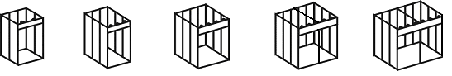

При заказе строительства стенда к бланку заявки необходимо приложить план стенда со схемой электрооборудования, набора мебели и оборудования.

P.S. Тарифы на услуги указаны без учета НДС. В случае письменного отказа от участия в выставке позднее, чем за 15 дней до начала работы выставки, экспоненту возвращается оплаченная сумма, за исключением регистрационного сбора.

